Jelszó karbantartó  
Felhasználói dokumentáció

Tartalomjegyzék

Bejelentkezés 2

Felhasználó létrehozása 3

Meglévő felhasználó módosítása 4

Felhasználó törlése 4

Kijelentkezés 5

# Bejelentkezés

A program megnyitása után a következő kép fogadja a felhasználót.

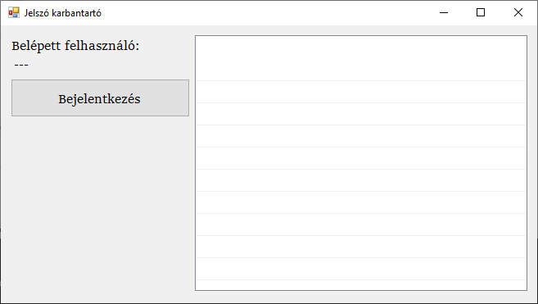

. ábra A program megnyitás után

Itt a „Bejelentkezés” gombra kattintva a következő adatok megadásával tud belépni:

* Felület kiválasztása (WEB, TERMINÁL vagy PROGRAM)
* Felhasználónév megadása
* Jelszó megadása

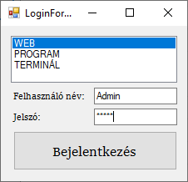

. ábra Bejelentkezési ablak

A helyes belépési adatok megadása után be tud lépni a karbantartóba a „Bejelentkezés” gomb megnyomásával és jobb oldalon megjelennek a létrehozott felhasználók adatai, és elérhetőek lesznek a következő opciók is:

* Új felhasználó létrehozása
* Felhasználó módosítása
* Felhasználó törlése
* Kijelentkezés

Ha esetleg belépés után nem biztos benne, hogy melyik felhasználóval van bejelentkezve akkor az a bal felső sarokban megnézheti („Belépett Felhasználó”)

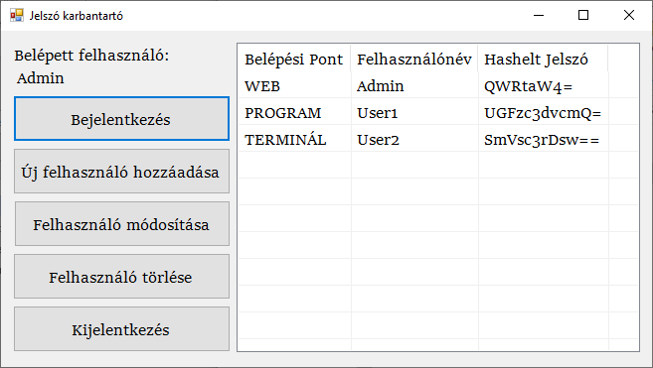

. ábra A karbantartó belépés után

# Felhasználó létrehozása

Ez a lehetőség, sikeres belépés után érhető el, az „Új felhasználó hozzáadása” gombra kattintva.

Ezután megjelenik a „Felhasználó létrehozása” ablak.

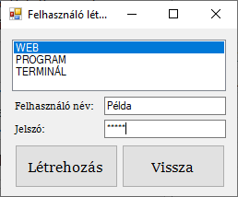

. ábra Felhasználó létrehozására szolgáló ablak

Itt ki kell választani a kívánt felületet, megadni a felhasználónevet és a jelszót. Utána a „Létrehozás” gombra kattintva létre hozható a felhasználó. Ezen lépések megismétlésével akár több felhasználó is hozzáadható a karbantartóhoz. Ha végzett és nem kíván több felhasználót létrehozni akkor visszaléphet, ha a „Vissza” gombra kattint, majd a felugró ablaknál kiválasztja az „Igen” lehetőséget. Ha mégis szeretne még felhasználót létrehozni akkor válassza a „Nem” lehetőséget, vagy nyissa meg újból az ablakot az „Új felhasználó hozzáadása” gombra kattintva

# Meglévő felhasználó módosítása

A karbantartóban lehetőség van meglévő felhasználók adatainak módosítására.

A jobb oldali ablakban felsorolt felhasználók közül kiválasztja amelyiket módosítani szeretné, majd a „Felhasználó módosítása” gomra kattintva megnyílik a felület, ahol lehetőség van elvégezni a módosításokat.

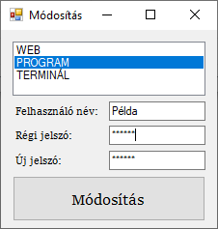

. ábra Ablak a meglévő felhasználó módosításához

A megnyílt ablakban a belépési felület és a felhasználónév automatikusan kitöltődik. Amennyiben tudjuk a módosítani kívánt felhasználó jelenlegi jelszavát úgy lehetőség van megváltoztatni ezeket az adatokat, és megadni egy új jelszót is az „Új jelszó” mező átírásával

A jelenlegi jelszó beírásával az új jelszó bevitele mező is automatikusan frissül, ezért ezt elég abban az esetben módosítani, ha új jelszót szeretne adni a felhasználónak.

# Felhasználó törlése

Ahhoz, hogy törölni lehessen egy felhasználót ki kell választani a jobb oldalon lévő felsorolásból.

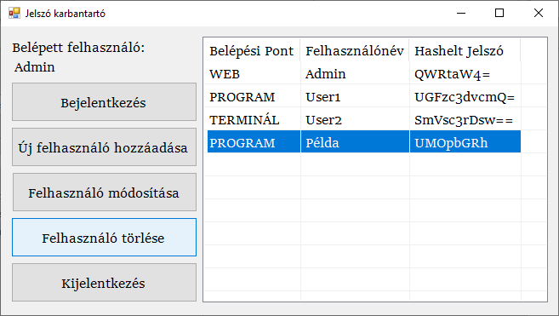

. ábra A kiválasztott felhasználó törlése

A megfelelő felhasználó kiválasztása után a „Felhasználó törlése” gombra kattintva meg kell erősíteni a törlési szándékot a felugró ablakban az „igen” lehetőségre kattintva.

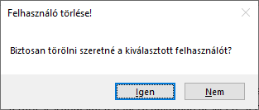

. ábra Párbeszédablak, hogy biztos törölni szeretné-e a felhasználót

# Kijelentkezés

Lehetőség van kijelentkeztetni az éppen belépet felhasználót a program bezárása nélkül is.

Ehhez a „Kijelentkezés” gomra kell kattintani. Ezután a „Belépett felhasználó” jelzi majd, hogy nincs bejelentkezett felhasználó a „---” jelöléssel. Továbbá eltűnnek a felhasználók adatai a jobb oldali ablakból, és csak a bejelentkezés után jelennek meg újra, a többi lehetőséggel együtt (felhasználók módosítása, törlése, hozzáadása)

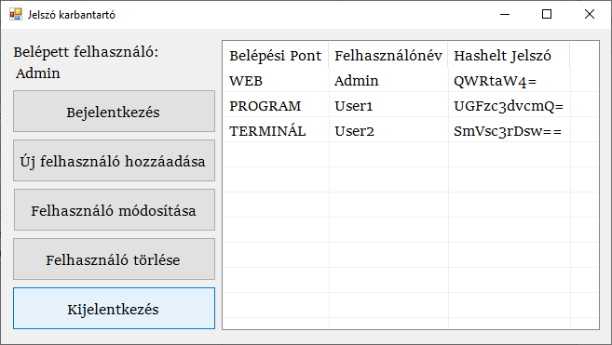

. ábra Kijelentkezés gombra kattintva kijelentkezteti a felhasználót a program bezárása nélkül

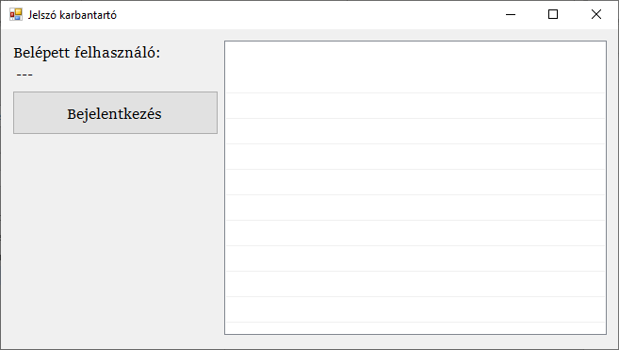

. ábra Kijelentkezés után